Информация
о проведении недели правовой грамотности
в КГУ ОШ № 1 г.Балхаш
С 3 по 7 февраля 2025 года в рамках плана УМЦ проходит неделя правовой грамотности «Правовой навигатор». В программе: классные часы, конкурсы творческих работ (конкурс агитационных плакатов, рисунков, лэпбуков, эссе), игра-викторина, акция по безопасной дороге, родительское собрание, игра знатоков, экскурсии в Балхашский городской суд, прокуратуру города Балхаш, день юридической консультации. Таким образом поставили цель- повысить уровень информированности всех участников образовательных отношений об основных правовых аспектах современного общества, расширить знания обучающихся о правах и обязанностях детей, о нормах поведения, формировать интерес к изучению законодательства по правам несовершеннолетних.
Наименование мероприятия | Фотоотчет, ссылка
Школьная линейка с выступлением агитбригады на тему «Большие права маленьких жителей» и оформлен информационный стенд «Правовой навигатор». | 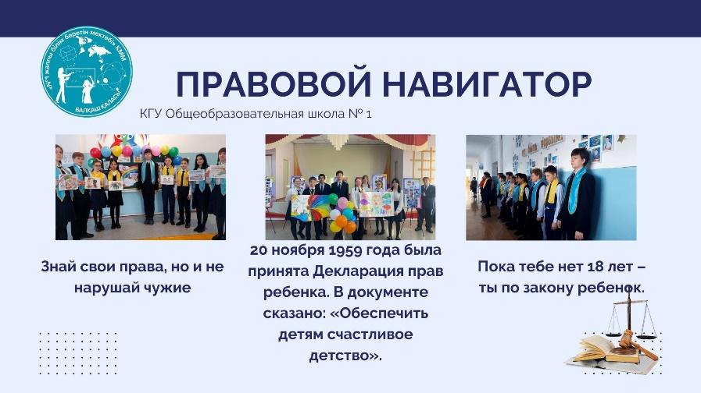  https://www.instagram.com/p/DFov5I6oIzV/?utm_source=ig_web_copy_link&igsh=MzRlODBiNWFlZA==
Классные часы «Мои права и обязанности».  Цель:  1. Обобщить знания учащихся об основных правах ребенка.  2. Выяснить значение понятий “право”, “права”, “обязанности”, показать единство прав и обязанностей.  3. Повышать социально-правовую компетентность учащихся.  4. Воспитывать уважение к высказываниям одноклассников и к их правам.  5. Акцентировать внимание детей-подростков на необходимости понимания и знания своих прав и обязанностей. | https://www.instagram.com/p/DFo0i0iIlco/?utm_source=ig_web_copy_link&igsh=MzRlODBiNWFlZA==  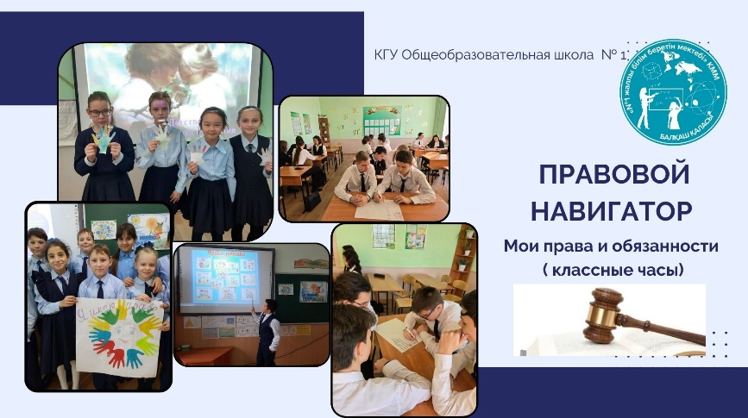
Акция «Безопасно ли моя дорога в школу?»  Цель:Формирование у школьников безопасности дорожного движения по улицам и дорогам.воспитывать навыки выполнения основных правил поведения учащихся на улице,дороге, с целью предупреждения детского дорожно-транспортного травматизма. | 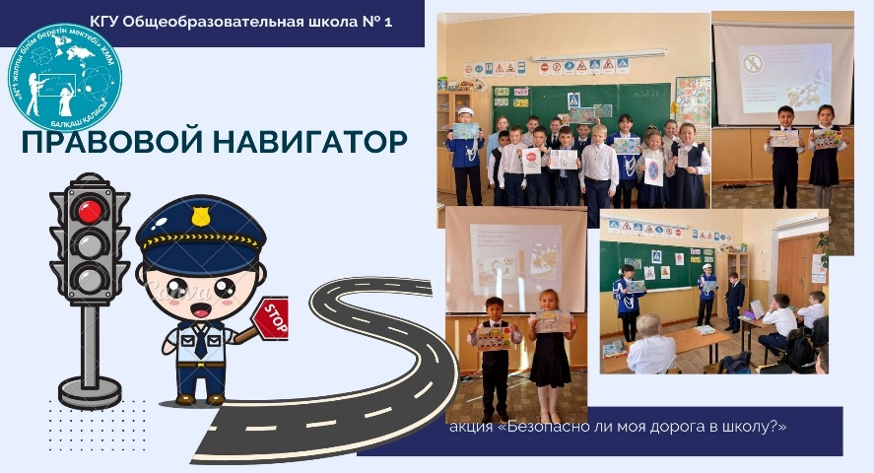  https://www.instagram.com/p/DFo2MBaI1XU/?utm_source=ig_web_copy_link&igsh=MzRlODBiNWFlZA==
Конкурс рисунков «Разноцветный мир детства».  Цель конкурса:  1. Развитие творческих способностей, формирование полноценной личности, развитие художественного вкуса и познание окружающего мира у детей.  2. Привитие интереса к искусству;  3. Объединение детей и взрослых для совместной деятельности. | 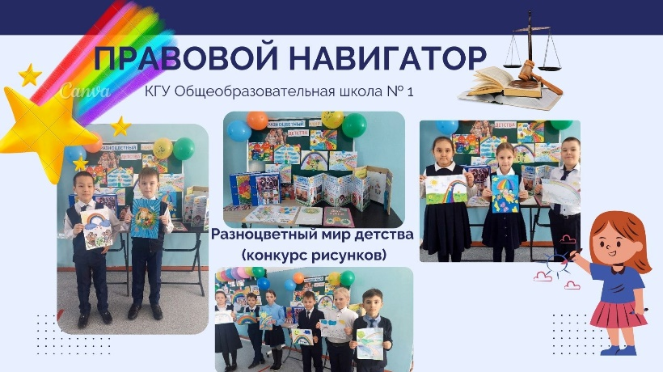  https://www.instagram.com/p/DFpDRZgMK23/?utm_source=ig_web_copy_link&igsh=MzRlODBiNWFlZA==
«Знаешь ли ты свои права?» (защита агитационных плакатов)  Цель конкурса: 1.Стимулирование учащихся к самостоятельному овладению правовыми, социальными и культурными знаниями;  2.Воспитание умения отстаивать свои взгляды в вопросах общественно-политической жизни, профилактика антиобщественного поведения несовершеннолетних. | 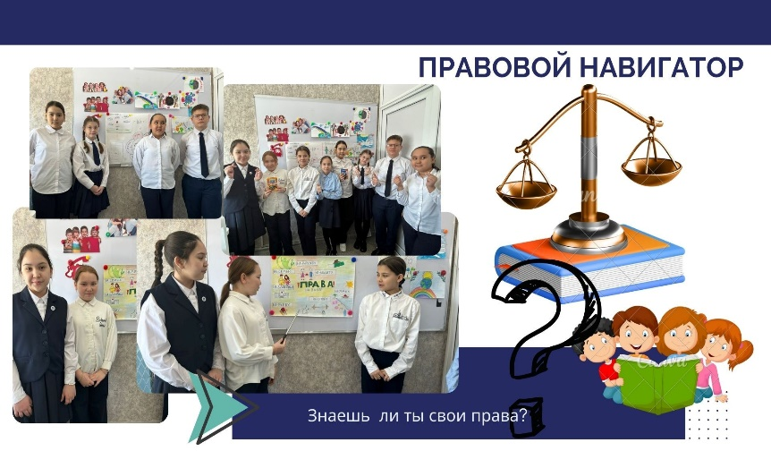  https://www.instagram.com/p/DFpPxs7OhzW/?utm_source=ig_web_copy_link&igsh=MzRlODBiNWFlZA==
Конкурс эссе на тему «Толератность- дорога к миру».  Цель конкурса: формирование качества толерантности. | https://www.instagram.com/p/DFrbsS9I0Vw/?utm_source=ig_web_copy_link&igsh=MzRlODBiNWFlZA==  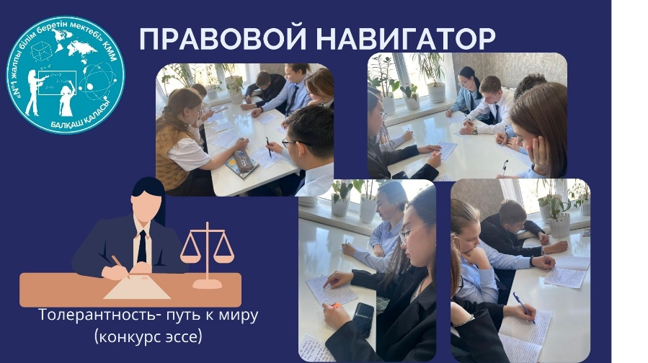
«Семья-территория безопасности. Как понимать своего ребенка?»  (родительское собрание через зум) | 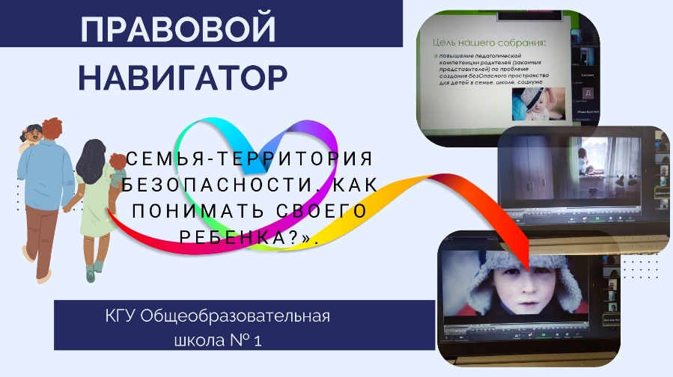  https://www.instagram.com/p/DFrdF8EIOk-/?utm_source=ig_web_copy_link&igsh=MzRlODBiNWFlZA==
Библиотичные уроки «Имею право на права».  Цель уроков:  1.Познакомить учащихся с основными правами и обязанностями ребёнка;  2.Формировать положительное отношение к законам и их выполнению; | 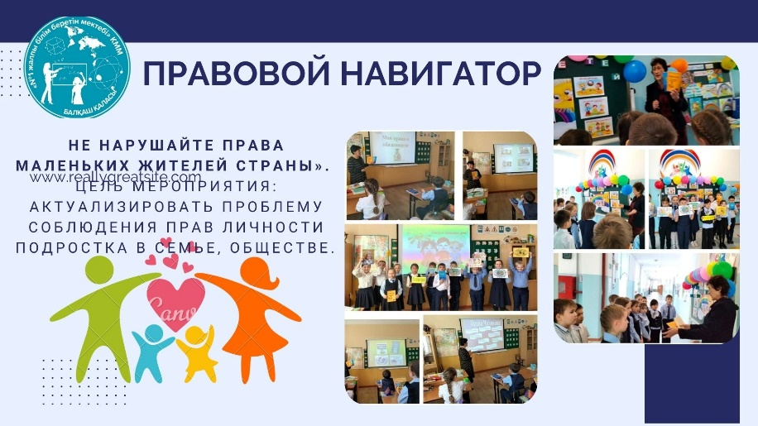  https://www.instagram.com/p/DFri2-bI2J2/?utm_source=ig_web_copy_link&igsh=MzRlODBiNWFlZA==
«Знатоки права» игра-викторина  Цель: формирование правовой культуры учащихся через ознакомление с основными правами и свободами человека, обобщение начальных правовых знаний у несовершеннолетних. | https://www.instagram.com/p/DFrwUl3ufdV/?utm_source=ig_web_copy_link&igsh=MzRlODBiNWFlZA==  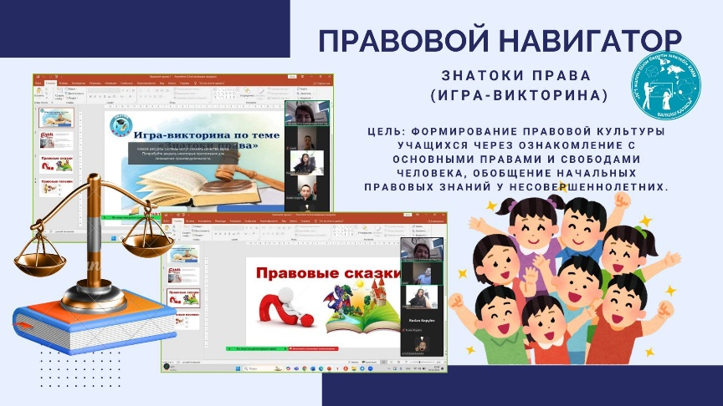
«Как избежать конфликтов?» тренинги  Психологи школы Беляевой А.В. и Смирновой О.Л. организовали мероприятие, посвященное вопросам предотвращения конфликтов с ровесниками. Участники встречи, среди которых были как ученики старших, так и младших классов, смогли обсудить важные аспекты общения и научиться находить общий язык друг с другом.  На мероприятии были рассмотрены такие темы, как причины возникновения конфликтов, методы их разрешения и способы конструктивного взаимодействия. Учащиеся принимали активное участие в дискуссиях, а также в интерактивных заданиях, направленных на развитие навыков эмпатии и умения слышать собеседника. Психологи предложили практические рекомендации, которые помогут в повседневной жизни избегать недоразумений и напряженных ситуаций.  Заключительным аккордом мероприятия стало обсуждение реальных примеров из жизни участников, что позволило им увидеть, как можно применить полученные знания на практике и создать более гармоничную атмосферу в коллективе. | https://www.instagram.com/p/DFuA1yBoCZC/?utm_source=ig_web_copy_link&igsh=MzRlODBiNWFlZA==  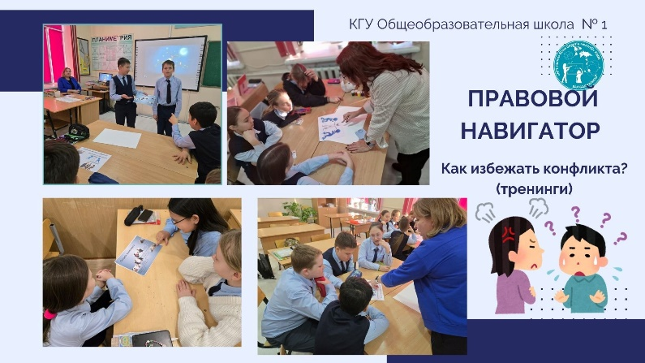  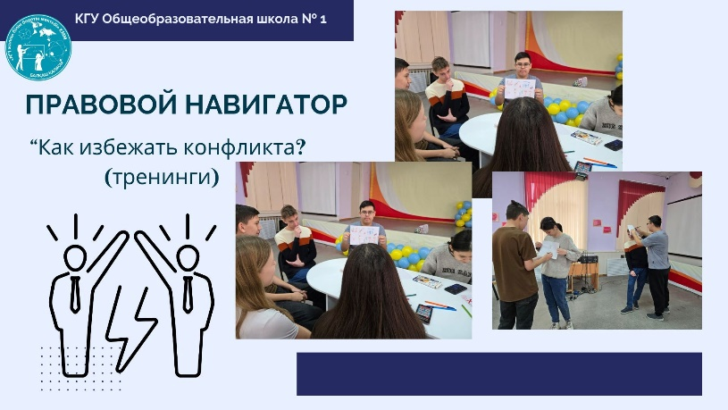
Книжная выставка «Большие права маленьких граждан».  В школьной библиотеке оформлена книжная выставка «Большие права маленьких граждан». На полках выставки представлена литература о правах ребенка.Выставка знакомит читателей с книгами о законах, Конвенцией о правах ребенка, книгами о способах защиты ребёнка от преступления.Читая эти книги, маленькие читатели совершат небольшое путешествие в мир взрослых людей. Подумают над возможными последствиями тех или иных поступков; поймут, как вести себя в различных жизненных ситуациях; узнают, когда можно и нужно обращаться к помощи государства и закона. | 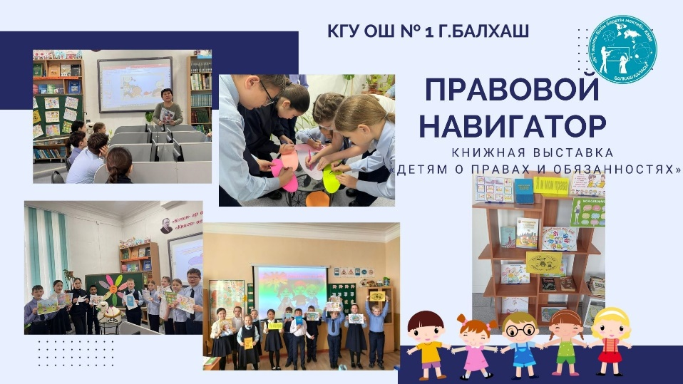  https://www.instagram.com/p/DFuNFXjsp4w/?utm_source=ig_web_copy_link
Экскурсия в Балхашский городской суд  Учащиеся 11 “А” класса под руководством педагога-профориентатора Ракишевой Р.Г. посетили Балхашский городской суд. Судья Ш.К. Ахметова и главный специалист Балхашского суда Байгаскина Ш.К. провели для школьников познавательную экскурсию, в ходе которой рассказали о работе судебной системы, правах и обязанностях граждан, а также продемонстрировали залы судебных заседаний. | https://www.instagram.com/p/DFwX4yoI90E/?utm_source=ig_web_copy_link&igsh=MzRlODBiNWFlZA==  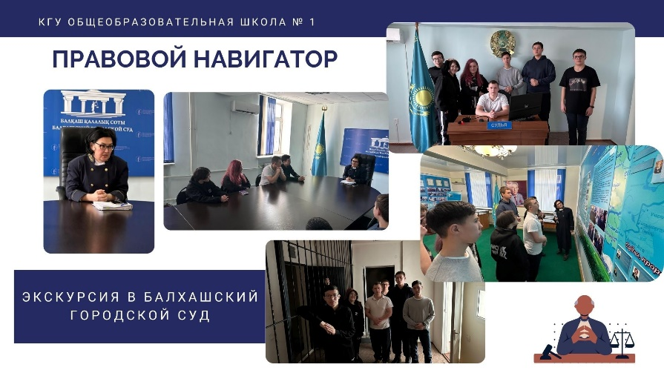
Час юридической консультации «Спросите у знатоков», на котором принимал участие инспектор по делам несовершеннолетних , капитан полиции Тохтиева Г.А.. Представителю отдела полиции г.Балхаш обратились педагоги и учащиеся по вопросам административной и уголовной ответственности несовершеннолетних. | https://www.instagram.com/p/DFw4SATOsDn/?utm_source=ig_web_copy_link&igsh=MzRlODBiNWFlZA==  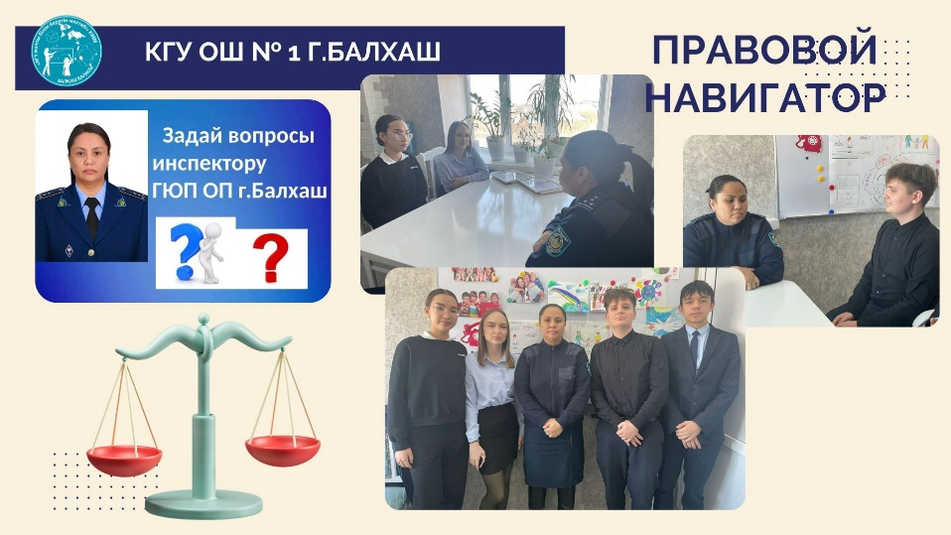
Круглый стол «Я и мои права»  Главной целью события стало знакомство школьников с важными аспектами прав и обязанностей человека, а также развитие осознания ответственности за свои поступки.  В рамках мероприятия детям рассказали о базовых правах, таких как право на образование, право на защиту, право на свободу выражения мнений и другие. Важным моментом стало объяснение, как эти права реализуются в реальной жизни, и какие обязанности соответствуют этим правам. | https://www.instagram.com/p/DFxTkrasewy/?utm_source=ig_web_copy_link&igsh=MzRlODBiNWFlZA==  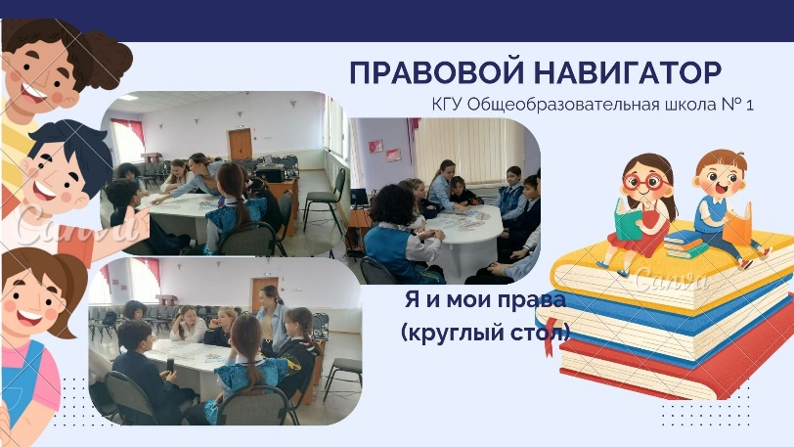
Экскурсия в прокуратуру города Балхаш  В рамках недели правовой грамотности учащиеся 9-х классов посетили прокуратуру города Балхаш. Прокурор прокуратуры города Балхаш Сәкен Жанайдар Сәбитұлы провел для учащихся познавательную экскурсию, рассказав о деятельности прокуратуры, ее функциях и роли в обеспечении законности.  Во время экскурсии школьники узнали, как проводится надзор за соблюдением законов, как расследуются уголовные дела и какие меры принимаются для защиты прав граждан. Также ребята получили ответы на интересующие их вопросы о правовой системе и профессиональной деятельности прокуроров. | https://www.instagram.com/p/DFxVP-RgGax/?utm_source=ig_web_copy_link&igsh=MzRlODBiNWFlZA==  